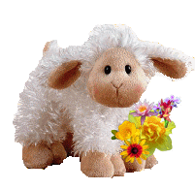
Gminna Biblioteka Publiczna w Lututowie
ogłasza konkurs plastyczny
" Wielkanocne dekoracje czyli plastyczne wariacje ”
dla przedszkolaków oraz uczniów klas I-III szkół podstawowych z terenu Gminy Lututów
Regulamin Konkursu:
1.Cele konkursu:
- Rozwijanie wrażliwości estetycznych, inspirowanych tradycjami świątecznymi.
- Wyszukiwanie i rozwijanie talentów plastycznych.
-Integracja międzypokoleniowa
- Aktywny udział w życiu kulturalnym gminy i regionu.

2. Informacje ogólne:
Termin nadsyłania prac konkursowych upływa z dniem 24 marca 2017 r.
Dostarczenie pracy plastycznej na konkurs jest jednoznaczne z akceptacją warunków regulaminu i wyrażeniem zgody na przetwarzanie danych osobowych zgodnie z ustawą o ochronie danych osobowych do celów przeprowadzenia konkursu.
3.Zakres i założenia konkursu:
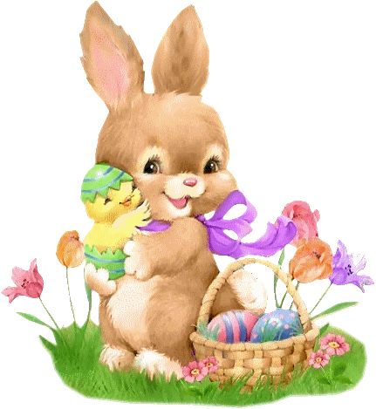
Uczestnicy konkursu mają za zadanie wykonać najciekawsza ozdobę wielkanocną – odlotowego baranka, niebanalną kurkę czy wesołego zająca. Technika wykonania oraz wymiar dekoracji dowolny.
Każdy autor może dostarczyć jedną pracę.
4.Miejsce, termin składania prac:
Prace należy dostarczyć do:
Gminna Biblioteka Publiczna w Lututowie
ul. Klonowska 8
98-360 Lututów
w terminie do 24 marca 2017 roku.
Do pracy należy dołączyć oświadczenie opiekuna ( załącznik do regulaminu), napisane czytelnie, dane osobowe autora (imię i nazwisko, wiek, szkoła, klasa i numer telefonu, podpis opiekuna ).
Prace konkursowe niespełniające wymagań, o których mowa w regulaminie konkursu lub dostarczone po terminie nie będą podlegały ocenie komisji.

5. Ocena prac:
Do konkursu nie zostaną dopuszczone prace zawierające elementy niezgodne z regulaminem, zgłoszone prace zostaną zarejestrowane i poddane ocenie przez Jury powołane przez organizatora konkursu.

6. Kryteria oceny prac:
Oceniając prace Jury będzie brało pod uwagę:
- zgodność z regulaminem konkursu,
- pomysłowość i inwencję twórczą autorów prac,
- dobór odpowiednich technik i elementów plastycznych,
- samodzielność i estetykę wykonania pracy.
7.Postanowienia końcowe:
Zgłoszenie pracy do konkursu jest równoznaczne z przekazaniem majątkowych praw autorskich na rzecz Gminnej Biblioteki Publicznej w Lututowie. Nagrodzone prace przechodzą na rzecz GBP. Po konkursie prace nienagrodzone należy odebrać do końca kwietnia 2017 r. Po tym terminie GBP nie ponosi odpowiedzialności za prace. Jury zastrzega sobie prawo do zmiany regulaminu.
O rozstrzygnięciu konkursu i terminie rozdania nagród laureaci zostaną powiadomieni telefonicznie oraz opublikują informacje na stronie internetowej www.lututowgmina.pl oraz w lokalnych mediach. .
Wszelkie informacje można uzyskać w Gminnej Bibliotece Publiczne w Lututowie, Tel. 438714171

Załącznik nr 1
do Regulaminu Konkursu
„Wielkanocne dekoracje czyli plastyczne wariacje…”

Oświadczenie
Oświadczam, że ja ………………………………………………………………………………………………… jestem
(imię i nazwisko rodzica/opiekuna prawnego)
rodzicem/opiekunem prawnym dziecka/podopiecznego:
Imię i nazwisko dziecka/ uczestnika konkursu: …………………………………………………………………..
Wiek dziecka/ uczestnika konkursu: ………………………………………………………………………………
Nazwa i siedziba szkoły i klasa : ………………………………………………………………………………………….
……………………………………………………………………………………………………………………..

Telefon kontaktowy ……………………………………………………………………………………………………..
Oświadczam, że zapoznałem/zapoznałam się z treścią Regulaminu Konkursu „Wielkanocne dekoracje czyli plastyczne wariacje” organizowanego przez Gminną Bibliotekę Publiczną w Lututowie, który w pełni akceptuję i jako rodzic/opiekun prawny*) wyrażam zgodę na udział mojego dziecka/podopiecznego ¹) w wyżej wymienionym Konkursie.
Wyrażam zgodę na przetwarzanie swoich danych osobowych oraz danych osobowych dziecka/podopiecznego*) dla celów niniejszego konkursu zgodnie z art. 6 ustawy z dnia 29.08.1997r. o ochronie danych osobowych
(Dz. U. z 2015 r. poz. 2135.).

………………………………………………………………
(data, czytelny podpis)

